1.04.2021r.
1. Naturalne barwienie jajek.
Można zabarwić jajko na niebiesko, używając czerwonej kapusty, na różowo - dzięki burakom, a na piękny żółty kolor - zanurzając je w wodzie z kurkumą. Potem wystarczy,
że ozdobicie Państwo z dzieckiem jajka i piękna ozdoba koszyczka i wielkanocnego stołu gotowa! Poniższy obrazek pokazuje naturalne barwniki do pisanek.
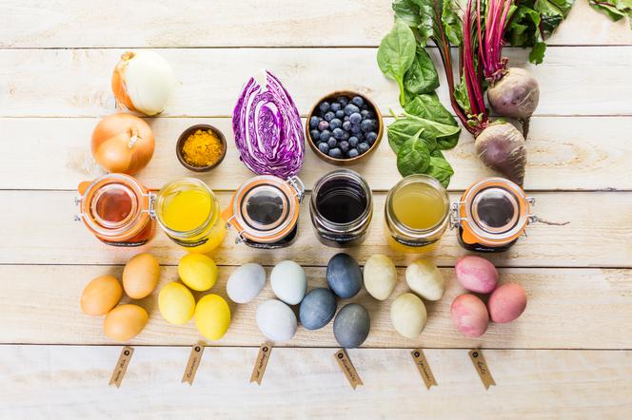
Naturalne barwniki do jajek zwykle nie są tak intensywne jak te chemiczne. Aby uzyskać najlepszy efekt i najbardziej nasyconą barwę farbowanej naturalnie pisanki, stosuj się do tych rad:
- wybierajcie jak najbielsze jajka. Im jaśniejsza skorupka jajka, tym czystszy
i bardziej intensywny kolor pisanki;
- przetrzyjcie skorupkę ściereczką nasączoną oliwą - po barwieniu, wystudzeniu
i wysuszeniu pisanek. Będą pięknie błyszczeć!
- Jeśli chcecie zdobić pisanki woskiem, musicie nim pomalować jajka jeszcze przed barwieniem. Wzory na zabarwionych naturalnie pisankach uzyskacie wyskrobując
je na skorupce igłą.
Do zrobienia niebieskich pisanek potrzebne Wam będą:
- jajka,
- woda,
- ocet,
- naturalny barwnik - czerwona kapusta
Wykonanie:
- Ugotujcie jajka na twardo.
- 1/2 główki czerwonej kapusty poszatkujcie i gotujcie w 1l wody przez 30 minut.
- Ugotowaną czerwoną kapustę odcedźcie na sitku do miski.
- Do gorącego wywaru z czerwonej kapusty dodajcie 2 łyżki soli i 2 łyżki octu spirytusowego i zanurzcie w nim jajka.
- Pozostawcie, aż do uzyskania pożądanego odcienia niebieskiego.
Uwaga: Jeśli chcecie Państwo uzyskać bardzo intensywny kolor, zostawcie jajka w wywarze na całą noc.

Jak naturalnie zabarwić jajka na żółto?
Do zrobienia żółtych pisanek będą Wam potrzebne:
- jajka,
- woda,
- ocet,
- naturalny barwnik - kurkuma
Wykonanie:
- Ugotujcie jajka na twardo.
- Do niedużego naczynia wlejcie 1,5 litra wrzątku i dodajcie 4 łyżki kurkumy, 3 łyżki soli i 3 łyżki octu spirytusowego.
- Zanurzcie jajka w roztworze wody, kurkumy, soli i octu i zostawcie aż do uzyskania pożądanego odcienia żółtego.
- Intensywny żółty kolor powinniście uzyskać już po 2 godzinach.

Jak naturalnie zafarbować jajka na brązowo?
Do zrobienia złoto-brązowych pisanek potrzebne Wam będą:
- jajka,
- woda,
- ocet,
- oraz naturalny barwnik - łupiny cebuli
Wykonanie:
- Łupiny cebuli dość gęsto ułóżcie w garnku i zalejcie wodą.
- Całość doprowadźcie do wrzenia, a następnie gotujcie przez ok. 15 minut.
- Do zabarwionej wody z łupinami dodajcie 3 łyżki soli i 3 łyżki octu spirytusowego.
- W tak przygotowanym roztworze gotujcie wcześniej umyte jaja przez ok. 15-25 minut, aż do uzyskania oczekiwanego odcienia brązu.
- Intensywność koloru zależy od ilości łupinek i czasu gotowania. Warto zostawić jajka w roztworze na całą noc, wtedy kolor będzie mocniejszy.
Uwaga: Im więcej łupin z cebuli tym lepiej!

Jak zabarwić jajka na różowo?
Do zrobienia różowych pisanek potrzebne Wam będą:
- jajka,
- woda,
- ocet,
- oraz naturalny barwnik - sok z buraków
Wykonanie:
- Ugotujcie jajka na twardo w soku z buraków z dodatkiem 3 łyżek soli i 3 łyżek octu spirytusowego.
- Intensywność koloru zależy od czasu trzymania jajek w soku.

Jak naturalnie zabarwić jajka na czerwono?
Do zrobienia czerwonych pisanek potrzebne Wam będą:
- jajka,
- woda,
- ocet,
- naturalny barwnik - łupiny czerwonej cebuli
Wykonanie:
- Łupiny z ok. 1 kg czerwonej cebuli gotujcie przez 15-20 minut w ok. 1 litrze wody.
- Odcedźcie, do zabarwionej wody dodajcie 3 łyżki soli i 3 łyżki octu spirytusowego.
- W tak przygotowanym roztworze gotujcie umyte jaja przez 15-25 minut, aż do uzyskania oczekiwanej intensywności koloru czerwonego.
Uwaga: Dla lepszego efektu zostawcie jajka w roztworze na całą noc.

Jak naturalnie zafarbować jajka na zielono?
Do zrobienia zielonych pisanek potrzebne Wam będą:
- jajka,
- woda,
- ocet,
- naturalny barwnik - świeży szpinak lub natka pietruszki
Wykonanie:
- W małym garnku ułóżcie ciasno liście szpinaku lub pęczek natki pietruszki, całość zalejcie wodą i doprowadźcie do wrzenia.
- Następnie włóżcie do garnka jajka, tak by liście je okrywały i gotujcie przez 15-20 minut.
- Odstawcie garnek na całą noc lub dłużej, jeśli chcecie uzyskać intensywniejszy zielony kolor.

Powodzenia w tworzeniu Wielkanocnych pisanek, życzę Państwu pisanek we wszystkich kolorach tęczy :) i czekam na efekty pracy (a.rogala@pp19.radom.pl)

2. „Rzut do koszyka” – zabawa ruchowa na dworze. Celowanie małymi piłeczkami (lub kuleczkami z gazety) do wyznaczonego celu. Życzę miłej zabawy .

